专题02 光学基础
【考点分析】
章节 | 考点 | 考试题型 | 难易度
光现象 | 光沿直线传播、光的反射、光的折射的现象及其应用 | 选择题 | ★
 | 平面镜成像的特点 | 选择题、填空题 | ★★
 | 光的反射、折射、平面镜成像的光路图 | 作图题 | ★
凸透镜 | 凸透镜和凹透镜的光路图 | 作图题 | ★★
 | 凸透镜成像的特点 | 选择题、填空题 | ★★
 | 眼睛和眼镜（近视眼、远视眼成像特点及矫正） | 选择题、填空题 | ★
【知识点总结+例题讲解】
一、光沿直线传播：
1.光源：自身能发光的物体。（注：月亮不是光源，月亮本身不发光）
2.光沿直线传播：同一种均匀介质中，光沿直线传播。
3.光沿直线传播的现象及应用：
（1）现象：影子、日食、月食、光柱、小孔成像；
（2）应用：瞄准、排队、激光准直、校直、针孔相机；
4.小孔成像：倒立的、实像；
（1）成像特点：倒立的实像；
（2）成像与小孔的形状：无关；
（3）成像原理：光沿直线传播；
【例题1】下列是光源的是（ ）
A．闪烁的行星 B．道路两旁起警示作用的反光胶带
C．发光的电灯 D．璀璨的钻石
【答案】C
【解析】解：A、行星自身不能发光，所以不是光源；故A错误。BD、道路两旁起警示作用的反光胶带，璀璨的钻石自身不能发光，是反射太阳的光，不是光源；故BD错误。C、发光的电灯都能够自身发光，属于光源；故C正确。故选：C。
【变式1】下列物体不属于光源的是（ ）
A．月亮 B．太阳 C．正常工作的电灯 D．燃烧的蜡烛
【答案】A
【解析】解：A、月亮不能发光，不是光源，故A符合题意；
B、太阳能自身发光是光源，故B不符合题意；C、工作的电灯能发光是光源，故C不符合题意；
D、燃烧的蜡烛能发光是光源，故D不符合题意。
故选：A。
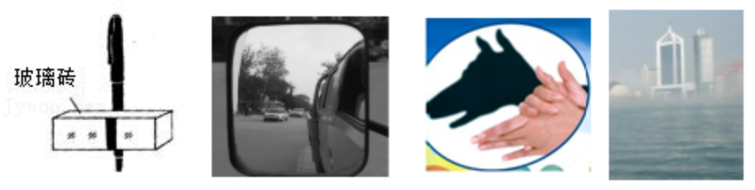
【例题2】如图所示的现象中，属于光的直线传播的是（ ）

A．折断的钢笔 B．汽车后视镜 C．手影 D．海市蜃楼
【答案】C
【解析】解：A、折断的钢笔是由于光从一种介质斜射入另一种介质时，光的传播方向会发生偏折，属于光的折射，故A不符合题意；
B、汽车的后视镜是利用凸面镜成像，属于光的反射，故B不符合题意；
C、手影是由于光的直线传播形成的，故C符合题意；
D、海市蜃楼是由于光的折射形成的，故D不符合题意；
故选：C。
【变式2】下列实例中不能用光的直线传播解释的是（ ）
A．水中倒影 B．手影的形成 C．日食和月食 D．小孔成像
【答案】A
【解析】解：A、水中倒影是平面镜成像，平面镜成像是由于光的反射形成的，故A符合题意；
B、手影是由于光的直线传播形成的，故B不符合题意；
C、日食和月食是由于光的直线传播形成的，故C不符合题意；
D、小孔成像是由于光的直线传播形成的，故D不符合题意。
故选：A。
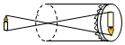
【例题3】我国的学者墨子是历史上第一个完成小孔成像实验探究的人，早于牛顿2000多年就已经总结出相似的理论，如图所示，下列关于小孔成像，说法正确的是（ ）
A．小孔所成的像为倒立的实像
B．小孔成像的原理与照相机的成像原理相同
C．小孔成像中像的形状与孔的形状有关
D．小孔所成像的大小只与小孔到光屏的距离有关
【答案】A
【解析】解：A、小孔成像成倒立的实像，故A正确；
B、小孔成像原理是光的直线传播，照相机的成像原理是凸透镜成像，故B错误；
C、小孔成像中像的形状与孔的形状无关，故C错误。
D、小孔成像中像的大小与物体到小孔、光屏到小孔的距离有关，故D错误。
故选：A。
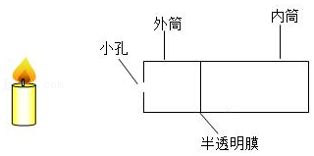
【变式3】小欢用针孔照相机（即小孔成像实验装置）观察蜡烛的烛焰，若保持小孔和蜡烛的烛焰位置不变，如图所示。则下列分析正确的是（ ）
A．若内筒位置不变，半透明膜上烛焰的像是正立的
B．若内筒位置不变，半透明膜上烛焰的像是放大的
C．若向右拉动内筒，半透明膜上烛焰的像将变小
D．若向左推动内筒，半透明膜上烛焰的像将变亮
【答案】D
【解析】解：A、小孔成的像是倒立的，故A错误；
B、若内筒位置不变，孔离物的距离大于孔离屏的距离时，像是缩小的，故B错误；
C、小孔和烛焰的距离不变，若向右拉动内筒，增加筒长时，像将变大，故C错误；
D、小孔和烛焰的距离不变，若向左推动内筒，减小筒长时，像将变小，变亮，故D正确。
故选：D。
二、光的反射：
1.光的反射定律： 三线同面 、 法线居中 、 两角相等 、 光路可逆 ；
（1）三线共面：反射光线与入射光线、法线在同一平面上；
（2）法线居中：反射光线和入射光线分居于法线的两侧；
（3）两角相等： 反射角＝入射角 ；
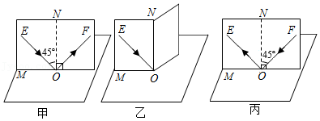
（4）光路可逆：光的反射过程中光路是可逆的；

2.反射作图（考试）：
（1）法线用虚线表示；
（2）法线一定要标上垂直符号；
（3）光线上要有箭头。
3.人能看见物体：不发光物体把照在它上面的光反射进入我们的眼睛。
4.反射分类：镜面反射和漫反射；（都遵循反射规律）
（1）人能看见不发光物体的原理：光的反射；（例如：看见汽车在行驶）
（2）人能从各个方向看到本身不发光的物体，是由于光射到物体上发生 漫反射 的缘故。
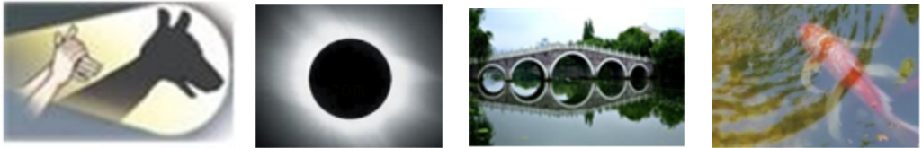
【例题4】如图所示，下列光现象中，由于光的反射形成的是（ ）

A．手影的形成 B．日食的形成
C．水中倒影 D．从岸上看到水中的鱼
【答案】C
【解析】解：（1）影子、日食、月食是由光的直线传播形成的，故AB错误；
（2）水中的倒影是由光的反射引起的，遵循“光的反射”规律，是“平面镜成像”现象，故B正确；
（3）从岸上看到水中的鱼是光的折射形成的虚像，故D错误。
故选：C。
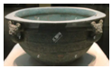
【变式4】我国古代用如图所示的“鉴”来盛水，也用来照面，所以我国古代把镜子和照镜子称作“鉴”。人对着水面可以看到自己，是利用以下哪种光学原理（ ）
A．光的直线传播
B．光的反射
C．光的折射
D．光的色散
【答案】B
【解析】解：平静的水面是一个平面镜，人对着水面可以看到自己，属于平面镜成像，是由光的反射形成的。故选：B。
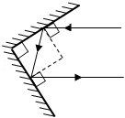
【例题5】自行车的尾灯能将照射过来的光反射回去。如图所示，这是一条射向自行车尾灯的光线，请在图中画出自行车尾灯将这条光线反射回去的光路图。
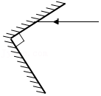

【答案】见解析。
【解析】解：过反射点作垂直于反射面的法线，根据反射角等于入射角画出反射光线；然后过二次反射点作法线，仍然根据反射角等于入射角画出反射光线的方向，注意二次反射光线与原来的入射光线平行。
答案如图所示：
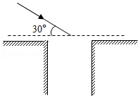
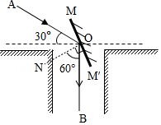
【变式5】如图所示入射光线与水平面成30°角，要使反射光线竖直照射到矿井中，在图中画出平面镜的位置并标出反射角度数。

【答案】见解析。
【解析】解：由于反射光线竖直射入井内，过入射点O（入射光线与水平直线的交点）竖直向下作出反射光线OB；然后作∠AOB的角平分线即为法线（ON）；因平面镜与法线垂直，则据此可画出平面镜的位置。由图知：反射光线和入射光线的夹角∠AOB＝30°+90°＝120°；
则反射角∠BON$=\frac{1}{2}$∠AOB$=\frac{1}{2}×$120°＝60°，如图所示：
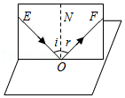
【例题6】用如图所示的装置探究光的反射规律。纸板由E、F两部分组成，可以绕ON翻折，为了探究反射角与入射角大小的关系，应进行的操作是（ ）
A．改变光线EO与ON的夹角
B．沿ON向后转动纸板F
C．改变纸板与平面镜之间的夹角
D．沿ON向后转动纸板E
【答案】A
【解析】解：在探究反射角与入射角的大小关系时，为了得出普遍的规律，应多次改变入射角的大小，这样才能避免结论的偶然性，应进行的操作是改变光线EO与ON的夹角，故A正确，BCD错误；
故选：A。
【变式6】如图是小天同学探究光的反射定律的实验过程。下列说法错误的是（ ）

A．实验中使用硬纸板是为了显示光的传播路径
B．图甲中∠EOM是入射角
C．图乙的现象说明反射光线跟入射光线和法线在同一平面内
D．图丙和图甲中的现象说明在反射现象中光路是可逆的
【答案】B
【解析】解：A、硬纸板能对光发生漫反射，实验时利用硬纸板显示光路，故A正确；
B、由图甲可知ON为法线，所以∠EON为入射角，故B错误；
C、为了探究“反射光线、入射光线与法线是否在同一平面内”，要向后折转显示反射光线的那侧纸板，即图中的右侧纸板，故C正确；
D、验证“光路可逆”时，如果让光线逆着原来反射光的方向射向反射面，这时的入射角为原来的反射角，看这时的反射角是否为原来的入射角，从而验证光路是否可逆，由丙图可知光路可逆，故D正确；
故选：B。
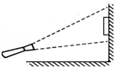
【例题7】如图所示，在暗室中用手电筒照射挂在白色墙上的小镜子，在手电筒方向看，这时看到被照射部分（ ）
A．墙和镜子都是黑色的
B．墙和镜子都是白色的
C．墙是黑色的，镜子是白色的
D．墙是白色的，镜子是黑色的
【答案】D
【解析】解：镜子表面很平，光线照射时，表面会发生镜面反射，从照射角度看，几乎没有光线进入人的眼睛，感觉镜子是黑暗的；
墙面凹凸不平，当有光线照射时，反射光线射向四面八方，在手电筒方向看，有一部分光线进入人的眼睛，感觉墙是明亮的；
故选：D。
【变式7】在雨后晴朗的夜晚行走，为了不踩到地上的积水，下面的判断正确的是（ ）
A．迎着月光走，地上发亮的是水，背着月光走，地上暗处是水
B．迎着月光走，地上暗处的是水，背着月光走，地上发亮处是水
C．迎着月光或背着月光走，地上暗处都应是水
D．迎着月光或背着月光走，地上发亮处都应是水
【答案】A
【解析】解：首先我们可分析出光射到水面上为镜面反射，射到地上为漫反射。当我们迎着月光走时，镜面反射的光正好射到我们的眼睛，所以看到的亮处是水。而当我们背着月光走时，镜面反射的光完全不能进入人眼，此时进入眼睛的只有地上漫反射的光，所以看到的暗处是水。
故选：A。
三、平面镜成像：
1.平面镜成像特点：等大、等距、垂直、虚像；
（1）正立的、等大的、虚像；
（2）像、物分居平面镜两侧；
（3）像、物到镜面的距离相等：u=v；
（4）像、物的连线与镜面垂直；（像与物关于平面镜对称）
（5）物体靠近平面镜，像也靠近平面镜，靠近的速度大小相等；
（6）注意：像的大小与平面镜的大小、位置、形状，以及物体到平面镜的距离等无关。
2.平面镜成像作图：做物体关于平面镜对称的图形；
（1）物体与像用虚线连接，并且在连线与平面镜相交处标上垂直符号；
（2）像用虚线画。

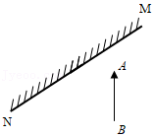
【例题8】根据平面镜成像特点，在图中画出物体AB在平面镜MN中所成的像A'B'（保留作图痕迹）。
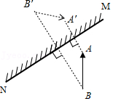

【答案】见解析。
【解析】解：分别作出物体AB端点A、B关于平面镜的对称点A′、B′，用虚线连接A′、B′即为AB在平面镜中的像。如图所示：
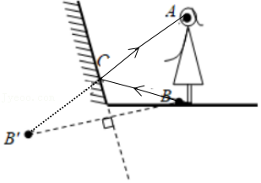
【变式8】小美去鞋店买鞋，如图所示是她站在镜前试鞋的情景。请画出小美的眼睛A点看到鞋面B点在平面镜中所成像的完整光路图。
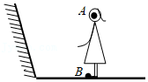

【答案】B
【解析】解：根据平面镜的特点在平面镜的另一侧作出鞋面B点的对称点B′，即为其在平面镜中的像；
连接像点与眼睛A点与镜面相交于一点O，即为入射点，连接BO、OA，则BO是入射光线，OA为反射光线，如图所示：
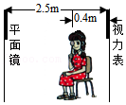
【例题9】如图所示，小汐在检查视力，下列说法正确的是（ ）
A．小汐在靠近平面镜时，视力表上字母“E”在镜中的像变大了
B．视力表上字母“E”在平面镜中的像是虚像，不可以呈现在光屏上
C．镜中视力表的像到她的距离为2.1m
D．小汐远离平面镜1.5m时，她的像向她远离1.5m
【答案】B
【解析】解：A、因为平面镜成像的特点是成等大的虚像，小汐在靠近平面镜时，视力表上字母“E”在镜中的像不变，故A错误；
B、由于物体在平面镜中成虚像，虚像不能用光屏承接，故B正确；
C、从图示中可以看出，视力表距离平面镜2.5m，因为像距等于物距，可知视力表的像距离平面镜也为2.5m，而该同学距离平面镜为2.5﹣0.4m＝2.1m，所以镜中视力表的像到该同学的距离为2.5m+2.1m＝4.6m，故C错误；
D、小汐远离平面镜1.5m时，根据物、像到平面镜的距离相等，则她在镜中的像也远离平面镜1.5m，所以她的像向她远离3m，故D错误。
故选：B。
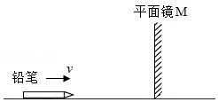
【变式9】如图所示，平面镜M直立在水平地面上，长6cm的铅笔平放在地面上且与平面镜垂直，笔尖离平面镜10cm，现铅笔以2cm/s的速度垂直平面镜向它匀速靠近，则（ ）
A．铅笔的像为虚像，且尖端朝右
B．笔尖的像移动速度大于笔尾的像移动速度
C．经过3s，笔尖的像与笔尾的像相距6cm
D．将M逆时针转动45°，铅笔的像竖直且尖端朝上
【答案】C
【解析】解：A、平面镜所成的像为虚像，但由于像与物体关于镜面对称，所以铅笔尖端朝左，故A错误；
B、若铅笔以2cm/s速度向平面镜靠近，同时像也以2cm/s速度垂直向平面镜靠近，故B错误；
C、由于像与物的大小相等，所以铅笔长6cm，铅笔的像也长6cm，即笔尖的像与笔尾的像相距6cm，故C正确；
D、铅笔与平面镜的夹角为45°，根据平面镜成像的特点，此时平面镜将铅笔与像的夹角平分，所以铅笔与它在平面镜中的像互相垂直，即铅笔的尖端朝下，故D错误。
故选：C。
四、光的折射：
1.光的折射：
（1）斜射：发生偏折；
（2）垂直入射：不偏折（光沿直线传播）；
（3）折射时，介质的密度越小，光速越大，光线与法线形成的角越大；
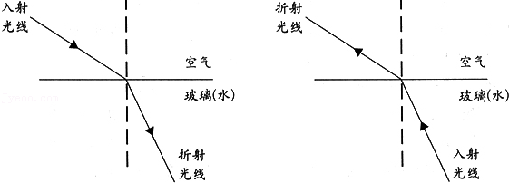

2.光的折射规律：
（1）三线共面：折射光线、入射光线和法线都在同一个平面内；
（2）法线居中：折射光线和入射光线分居法线两侧；（反射光线和折射光线在法线同侧）
（3）光路可逆：在折射现象中，光路是可逆的；
（4）入射角增大，折射角也随之增大；
（5）在光的折射现象中，介质的密度越小，光速越大，与法线形成的角越大：
①光从空气斜射入水中或其他介质中时，折射光线向法线方向偏折：（折射角＜入射角）；
②光从水或其他介质中斜射入空气中时，折射光线向界面方向偏折：（折射角＞入射角）；
3.折射现象：
（1）从岸上看水里：虚像、偏浅；
（2）从水中往外看：虚像、偏高；
4.常见光学现象及原理：
（1）光沿直线传播：影子、光柱、日食、月食、瞄准、排队、校直、小孔成像、针孔相机等；
（2）光的反射：倒影、平面镜，看见不发光的物体；
（3）光的折射：看水中的物体，海市蜃楼、凸透镜（照相机、投影仪、放大镜）；
5.光的色散：
（1）把白光分解成红、橙、黄、绿、蓝、靛、紫七种颜色的光的现象叫光的色散；
（2）太阳光（即白光）是由多种色光混合而成的，这是英国牛顿发现的；
（3）色光的三原色是指 ：红、绿、蓝；
【例题10】光从空气射入玻璃时，下列关于折射角与入射角的说法中，正确的是（ ）
A．折射角一定小于入射角 B．折射角有可能等于入射角
C．折射角随入射角的减小而增大 D．折射角不可能小于入射角
【答案】B
【解析】解：光从空气中斜射入玻璃时，折射角小于入射角，当光垂直入射时，折射角和入射角相等，都等于零度，折射时折射角随着入射角的增大而增大。
故选：B。
【变式10】光从空气中斜射入水中，入射角为30°，则折射角（ ）
A．小于30° B．大于30° C．等于30° D．0°
【答案】A
【解析】解：由光的折射规律可知：光从空气中斜射入水中时，折射角要小于入射角，入射角是30°，则折射角会小于30°。
故选：A。
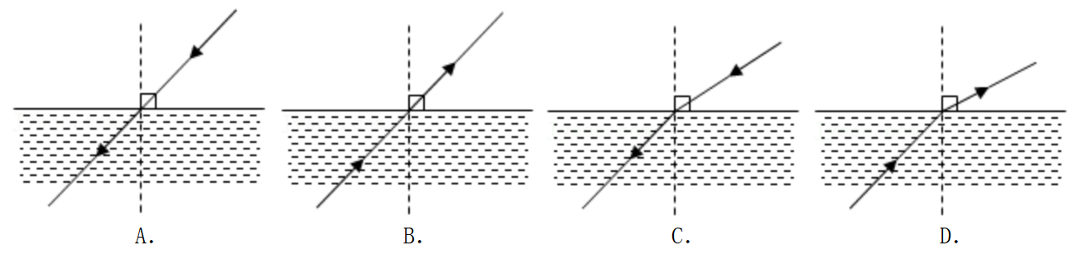
【例题11】人在岸上透过池水看池塘底部，下列光路图正确的是（ ）

【答案】D
【解析】解：人在岸上透过池水看池塘底部，池底的光线由水中斜射入空气时，在水面处发生折射，折射角大于入射角，折射光线进入人眼，人眼会逆着折射光线的方向看去，就会觉得池底变浅了，
A图中光的传播方向错误，而且没有发生折射，B图没有发生折射，C图光的传播方向错误，故只有D正确。
故选：D。
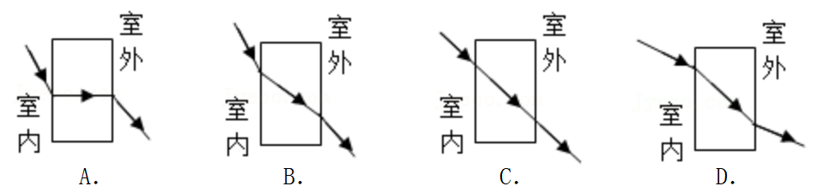
【变式11】小明下自习到楼下后发现教室的灯还亮着，下列光路图能正确表示小明所观察到的实际情况的是（ ）

【答案】B
【解析】解：第一次折射：先过入射点O垂直玻璃上表面作出法线，再在玻璃内部法线的另一侧作出折射光线，注意折射角小于入射角；
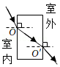
第二次折射：先过O′点垂直玻璃下表面作出法线，再在玻璃的下侧空气中作出折射光线，注意折射角大于入射角，折射光线与玻璃上表面的入射光线平行，如图所示。
由此可知，ACD错误，B正确。
故选：B。
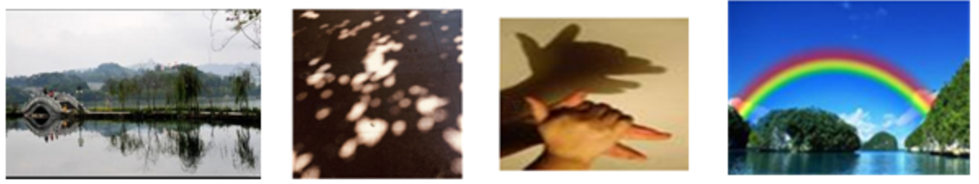
【例题12】下列现象是由于光的折射产生的是（ ）

A．水中清晰的倒影 B．树荫下的光斑 C．手影游戏 D．天空中出现的彩虹
【答案】D
【解析】解：A、水中的“倒影”属于平面镜成像，平面镜成像是利用光的反射原理，故A不合题意；
B、树荫下的光斑是由光的直线传播形成的，故B不合题意；
C、墙上的手影，影子的形成利用了光沿直线传播的原理，故C不合题意；
D、天空中出现的彩虹是由于光的折射形成的，故D符合题意。
故选：D。
【变式12】如图所示的光现象中，属于光的折射的是（ ）
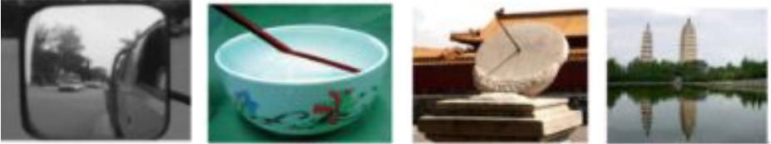

A．司机通过后视镜观察路况 B．筷子好像在水面处“折断”
C．日晷面上呈现晷针的影子 D．塔在水中形成“倒影”
【答案】B
【解析】解：A、司机通过后视镜观察路况是利用了光的发射现象，故A错误；
B、筷子好像在水面处“折断”，是因为光的折射，故B正确；
C、日晷面上呈现晷针的影子，是因为光的直线传播，故C错误；
D、塔在水中形成“倒影”与平面镜成像原理相同，是光的反射造成的，故D错误。
故选：B。
【例题13】将筷子斜放在空碗中，向碗内缓缓注水，筷子在水中的部分看起来向 （填“上”或“下”）弯折了，这是光从 （填“水到空气”或“空气到水”）传播时发生了 现象。
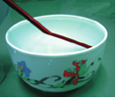

【答案】上； 水到空气；折射。
【解析】解：插入水中的筷子，由于筷子反射的光线从水中斜射入空气中时，传播方向发生了偏折，远离法线，折射角大于入射角，所以看到筷子在水中的部分是向上弯折。此时看到的像是筷子的虚像。
故答案为：上； 水到空气；折射。
【变式13】某校在新建设的喷水池底部安装了一只射灯。池内无水时，射灯发出的一束光照在左侧池壁上，在S点形成一个亮斑，如图所示。往池内注水，水面升至图中的a位置时，在左侧池壁上亮斑的位置在S点的 （上方/下方）；水面从a位置升至b位置的过程中，左侧池壁上亮斑的位置会 （上移/不变/下移）；当水面升至c位置时，水面下左侧池壁亮斑的位置在 （S点/S点上方/S点下方）。
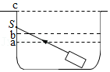

【答案】下方；上移；S点。
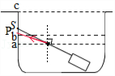
【解析】解：（1）往池内注水，水面升至a位置时，光发生折射，根据光的折射定律知，折射角大于入射角，左侧池壁上亮斑的位置在S点的下方，如图所示；

（2）同理，水面上升至b位置时，入射角的大小不变，折射角的大小也不变，所以左侧池壁上亮斑的位置上移；
（3）水面上升到c的位置时，光线在水中的传播方向不变，故照射在S点。
故答案为：下方；上移；S点。
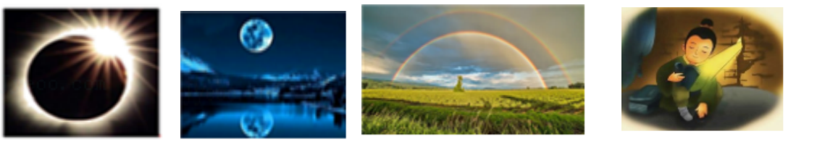
【例题14】图所示光现象是由光的色散形成的是（ ）

A．日食现象 B．月亮在水中的倒影 C．雨后彩虹 D．“凿壁偷光”
【答案】C
【解析】解：A、日食现象是光的直线传播，故A错误。
B、月亮在水中的倒影属于平面镜成像，是由光的反射形成的，故B错误。
C、彩虹是光的色散现象，由空气中的小水珠将太阳光折射形成的，故C正确。
D、“凿壁偷光”是利用光的直线传播，故D错误。
故选：C。
【变式14】各种颜色的光是由色光的三原色混合组成，这三种色光是红、 、蓝。我们看到飘扬的红旗，是因为红旗 （“吸收”或“反射”）了红色光。
【答案】绿；反射。
【解析】解：用放大镜观察彩色电视画面，可以发现是由红、绿、蓝三种色光混合而成的；
红旗是不透明的物体，在太阳光照射下，红旗只反射红光，吸收其它颜色的光，所以看到红旗呈红色。
故答案为：绿；反射。
五、凸透镜成像：
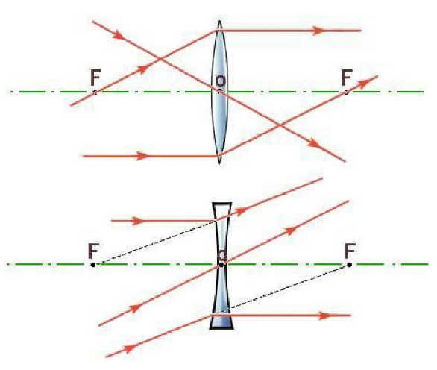
1.凸透镜和凹透镜典型光路

2.凸透镜成像规律:
物距 | 倒正 | 大小 | 虚实 | 像距 | 应用
u>2f | 倒立 | 缩小 | 实像 | f<v<2f | 照相机
u=2f | 倒立 | 等大 | 实像 | v=2f
f<u<2f | 倒立 | 放大 | 实像 | v>2f | 投影仪
U=f |  | 不成像 |  | 获得平行光
u<f | 正立 | 放大 | 虚像 | v>u | 放大镜
结论:①当物距大于一倍焦距时，成 实 像，当物距小于1倍焦距时，成 虚 像；
②当物距大于2倍焦距时，成 缩小 像，当物距小于2倍焦距时，成 放大 像；
③无论成什么像，当物体靠近焦点时，所成的像变 大 ，且像距变 大 ；
④所有的虚像都是 正立的 ；所有的实像都是 倒立的 ；
⑤成放大的像： v﹥u ；成缩小的像： v﹤u 。
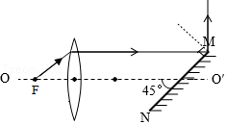
【例题15】如图，将光路补充完整。
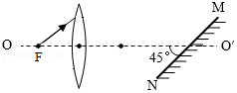

【答案】见解析。
【解析】解：首先根据通过焦点的光线经凸透镜折射后将平行于主光轴画出折射光线，折射光线与平面镜的交点为入射点，然后过入射点垂直于镜面作出法线，再根据反射角等于入射角做出反射光线，如图所示：
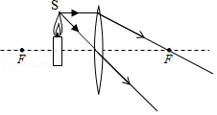
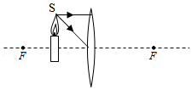
【变式15】作出图中的折射光线。

【答案】见解析。
【解析】解：平行于主光轴的光线经凸透镜折射后将过焦点；通过焦点的光线经凸透镜折射后将平行于主光轴。如图所示：
【例题16】一束平行于主光轴的光射向凹透镜，请在图中画出光线经过凹透镜后的方向。
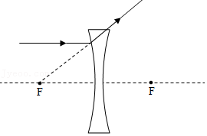
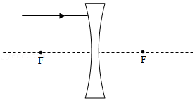

【答案】见解析。
【解析】解：入射光线平行于主光轴，所以该光线经凹透镜折射后，其折射光线的反向延长线过焦点。连接入射光线一侧的焦点和折射点，并延长两点的连线，标出光线的方向，如图：
【变式16】如图所示，A、B是发光点S发出光线，请你画出A、B两条光线通过凹透镜的折射光线。
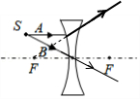
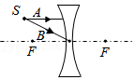

【答案】见解析。
【解析】解：平行于主光轴的光线经凹透镜折射后，其折射光线的反向延长线过焦点；过光心的光线经凹透镜折射后传播方向不改变，如图所示：
【例题17】完成下列光路图。
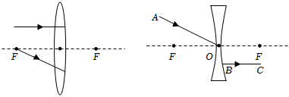

【答案】见解析。
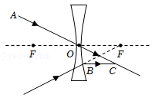
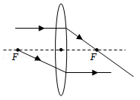
【解析】解：平行于主光轴的光线经凸透镜折射后过焦点，过焦点的光线经凸透镜折射后将平行于主光轴，据此做出光路图，如下所示：

过凹透镜光心的光线传播方向不改变，延长线过另一侧焦点的光线经凹透镜折射后将平行于主光轴，据此做出光路图，如图所示：
【变式17】完成图中的光路图。
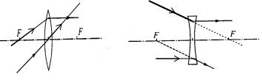
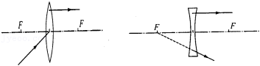

【答案】见解析。
【解析】解：①通过焦点的光线经凸透镜折射后将平行于主光轴；过凸透镜光心的光线传播方向不改变。如图所示：
②延长线过另一侧焦点的光线经凹透镜折射后将平行于主光轴；②平行于主光轴的光线经凹透镜折射后，其折射光线的反向延长线过焦点。如图所示：
【例题18】已知凸透镜的焦距为15cm，下列说法正确的是（ ）
A．当物体距凸透镜10cm时，成正立、放大的实像
B．当物体距凸透镜20cm时，成倒立、放大的实像
C．当物体距凸透镜35cm时，成倒立、放大的实像
D．当物体从距凸透镜20cm处远离凸透镜时，在凸透镜另一侧所成的像逐渐变大
【答案】B
【解析】解：A、当u＝10cm时，u＜f＝15cm，成正立、放大的虚像，故A错误；
B、当u＝20cm时，2f＞u＞f，成倒立、放大的实像，故B正确；
C、当u＝35cm时，u＞2f，成倒立、缩小的实像，2f＞v＞f，故C错误；
D、当物体从距凸透镜20cm处远离凸透镜时，物距增大，在凸透镜另一侧所成的像逐渐变小。故D错误。
故选：B。
【变式18】将一个凸透镜正对太阳光，在透镜另一侧15cm处得到一个最小，最亮的光斑。若将一个物体放在此透镜前20cm处，则可在透镜另─侧光屏上得到倒立、 的实像，利用此原理工作的光学仪器是 （填“照相机”“投影仪”或“放大镜”）。
【答案】放大；投影仪。
【解析】解：将一个凸透镜正对太阳，可在距凸透镜15cm处得到一个最小、最亮的光斑，则该凸透镜焦距为15cm；
将一物体放在此透镜前20cm处，f＜20cm＜2f，成倒立、放大的实像，其应用是投影仪。
故答案为：放大；投影仪。
【例题19】将一凸透镜正对太阳，可在距透镜20cm处得到一个最小、最亮的光斑。若将一个物体放在此透镜前50cm处，则可在透镜另一侧得到（ ）
A．倒立、缩小的实像 B．倒立、放大的实像
C．正立、缩小的实像 D．正立、放大的虚像
【答案】A
【解析】解：把一个凸透镜对准太阳光，可在距凸透镜20cm处得到一个最小、最亮的光斑，所以，f＝20cm。
若将一个物体放在此透镜前50cm处，u＝50cm，u＞2f，成倒立、缩小的实像。
故选：A。
【变式19】课外活动实践时，李华在光具座上做“研究凸透镜成像”的实验中，当光屏、透镜及烛焰的相对位置如图所示时，恰能在光屏上得到一个清晰的像。由此判断，他所用凸透镜的焦距（ ）
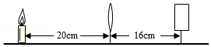
A．一定大于 20cm
B．一定小于 8cm
C．一定在 8cm 到 10cm 之间
D．一定在 10cm 到 16cm 之间
【答案】C
【解析】解：由图可知：u＝20cm，v＝16cm。且u＞v；
由凸透镜成像规律可知：此时的像是倒立缩小的实像；
则u＝20cm＞2f，2f＞16cm＞f，
解得10cm＞f＞8cm。
故选：C。
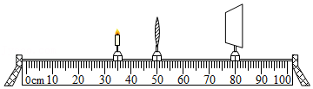
【例题20】小军做凸透镜成像规律的实验时，将焦距为10cm凸透镜固定在光具座上50cm刻度线处，光屏和点燃的蜡烛在凸透镜的两侧，蜡烛放置在35cm刻度线处，如图所示，移动光屏，直到在光屏上呈现烛焰清晰的像下列说法中正确的是（ ）

A．光屏上呈现的是烛焰的虚像
B．光屏上呈现的是烛焰正立的像
C．该实验现象能说明照相机的成像特点
D．如果把蜡烛和光屏互换位置，光屏上的像是缩小的
【答案】D
【解析】解：ABC、已知凸透镜焦距为10cm，保持透镜在50cm刻度线处不动，将点燃的蜡烛放在光具座上35cm刻度线处，物距为50cm﹣35cm＝15cm，则此时物距大于一倍焦距小于二倍焦距，所以在光屏上可呈现烛焰清晰倒立、放大的实像，其应用是投影仪，故ABC错误；
D、由题可知凸透镜此时成的是倒立、放大的实像，把蜡烛和光屏互换位置，根据光路可逆可知，光屏上能得到倒立、缩小的实像，故D正确。
故选：D。
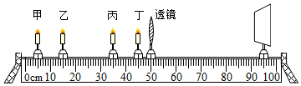
【变式20】如图所示是探究凸透镜成像规律的实验装置，实验中所使用的透镜焦距为10cm，实验中将蜡烛分别放在甲、乙、丙、丁四个位置，观察光屏上成像情况（光屏位置未标出）。下列说法正确的是（ ）

A．蜡烛在甲位置时，需将光屏移动到70cm刻度的右侧位置，才能在光屏上成清晰的像
B．蜡烛在乙位置时，透镜成像的特点与幻灯机的原理相同
C．蜡烛在丙位置时，光屏上成的清晰的像为倒立、缩小的实像
D．蜡烛在丁位置时，成正立、放大的虚像，与放大镜成像原理相同
【答案】D
【解析】解：A、蜡烛在甲位置时，物距大于二倍焦距，像距在一倍焦距和二倍焦距之间，所以需将光屏移动到60cm到70cm之间的位置，才能在光屏上成清晰的像，故A错误；
B、蜡烛在乙位置时，物距大于二倍焦距，成倒立缩小的实像，应用为照相机，故B错误；
C、蜡烛在丙位置时，物距大于一倍焦距小于二倍焦距，光屏上成的清晰的像为倒立、放大的实像，故C错误；
D、蜡烛在丁位置时，物距小于焦距，成正立、放大的虚像，与放大镜成像原理相同，故D正确。
故选：D。
六、眼睛和眼镜：
1.眼睛：
（1）成像原理：
①眼球相当于一架 照相机 ；
晶状体和角膜共同作用相当于一个凸透镜；眼球后部的视网膜相当于胶片（光屏）；
②物体经晶状体成像于视网膜上，再通过视神经把信息传入大脑，从而产生视觉；
③眼睛的视网膜上成的是一个倒立、缩小的实像。
④明视距离：25cm ；近点：10cm；（正常人眼能看清最近的距离约为25cm，最远距离为无穷远）
（2）正常眼睛视物：眼睛通过睫状体改变晶状体的厚薄，使像刚好成在视网膜上面；
①看近处的物体，角膜变厚；
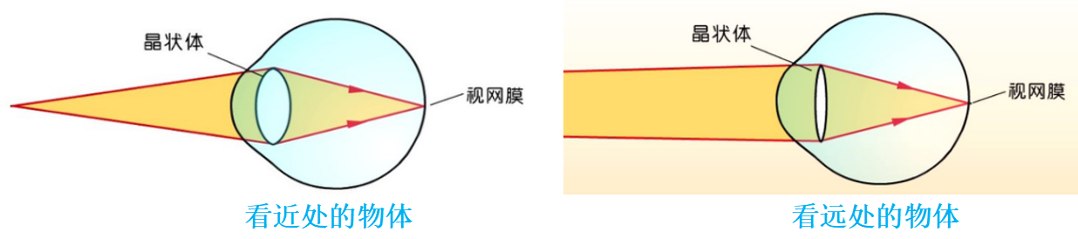
②看远处的物体，角膜变薄。

2.近视眼与远视眼：
（1）近视眼： 像成在视网膜的前方 ；
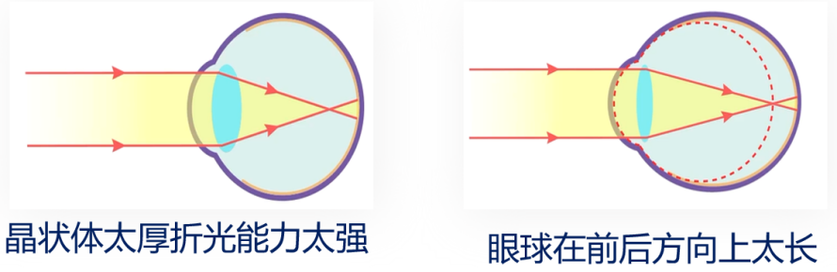
①特征：只能看清近处的物体，看不清远处的物体；

②成因：近视眼的晶状体太厚，折光能力太强；
③矫正：凹透镜；
因为凹透镜具有发散光线的性质；使清晰的图像略向后移，使像成在视网膜上。
（2）远视眼（又叫老花眼）： 像成在视网膜的后方 ；
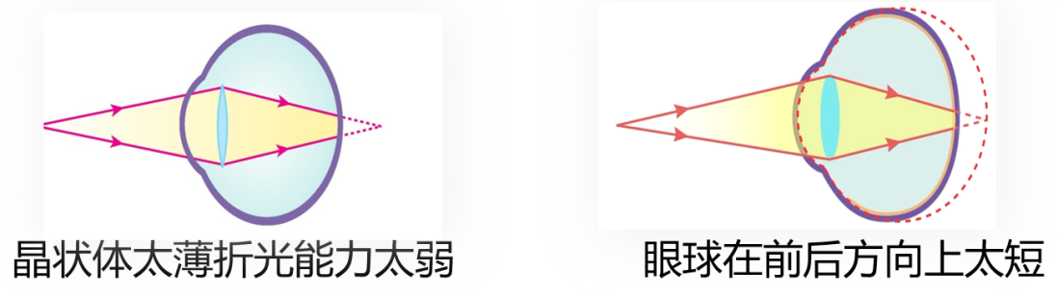
①特征：只能看清远处的物体，看不清近处的物体；

②成因：远视眼的晶状体太薄，折光能力太弱；
③矫正：凸透镜；
因为它具有会聚光线的性质；使清晰的像略向前移，准确地成在视网膜上。
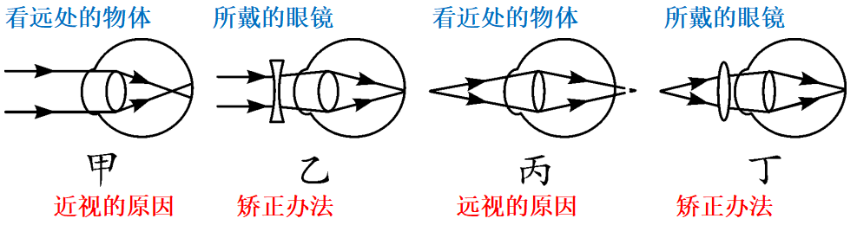

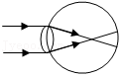
【例题21】疫情期间，不少学生用手机上网课，长时间盯着屏幕，导致视力下降，其眼睛成像原理如图所示，那么（ ）
A．他患上近视眼，需用凸透镜矫正
B．他患上近视眼，需用凹透镜矫正
C．他患上远视眼，需用凸透镜矫正
D．他患上远视眼，需用凹透镜矫正
【答案】B
【解析】解：由眼睛成像原理图可知，像呈在视网膜的前方，因此他患上近视眼，
近视眼是晶状体的曲度变大，会聚能力（即折光能力）增强，像呈在视网膜的前方，应佩戴发散透镜，即凹透镜，使光线推迟会聚，故B正确，ACD错误。
故选：B。
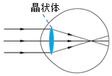
【变式21】矫正近视和远视眼的隐形眼镜，是一种直接贴在眼睛角膜表面的薄镜片，有凸片和凹片两种。有一种规格的软质隐形眼镜，中心厚度0.05mm。如图所示是某人观察远处物体时，物体在眼球内成像的示意图，则他所患眼病及应配戴的这种隐形眼镜镜片边缘的厚度分别为（ ）
A．近视眼，大于0.05mm
B．近视眼，小于0.05mm
C．远视眼，小于0.05mm
D．远视眼，大于0.05mm
【答案】A
【解析】解：由题干中的图可知：像呈在视网膜的前方，所以该人患的是近视眼；
近视眼是晶状体曲度变大，会聚能力增强，即折光能力增强，应佩戴凹透镜，使光线推迟会聚；
凹透镜的特点是中间薄边缘厚，所以眼睛镜片的边缘厚度大于0.05mm；
故选：A。
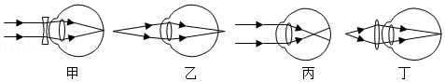
【例题22】仔细观察如图所示四幅图，能说明远视眼的成像原理及其矫正方法的是（ ）
A．丙甲 B．丙丁
C．乙甲 D．乙丁
【答案】D
【解析】解：远视眼是晶状体曲度变小，会聚能力减弱，即折光能力减弱，像呈在视网膜的后方，应佩戴会聚透镜（凸透镜），使光线提前会聚。
因此图乙能够说明远视眼的成像原理，图丁给出了远视眼的矫正方法。
故选：D。
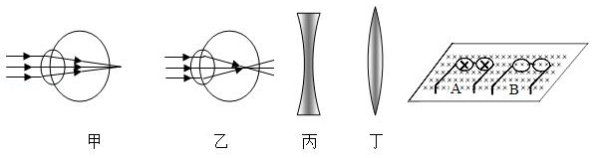
【变式22】小明是近视眼，爷爷是老花眼，在甲、乙示意图中， 图是小明眼睛的成像示意图，矫正需配戴眼镜的镜片应选用 （选填“丙”或“丁”）。爷爷想看书，小明应拿 眼镜给他（选填“A”或“B”）。

【答案】乙；丙；A。
【解析】解：甲图将光线会聚在视网膜后方，因此甲图表示远视眼，远视眼应该配戴凸透镜进行矫正。
乙图将光线会聚在视网膜前方，因此乙图表示近视眼，近视眼应该配戴凹透镜进行矫正。
因为小明的是近视眼，所以乙图是小明眼睛的成像示意图；矫正需配戴眼镜的镜片应选用凹透镜（丙），因为小明的爷爷是老花眼，所以甲图是爷爷眼睛的成像示意图；矫正需配戴眼镜的镜片应选用凸透镜（丁），A是成的正立、放大的虚像，与放大镜的成像情况相符，所以爷爷想看书，小明应拿A眼镜给他。
故答案为：乙；丙；A。

跟踪训练
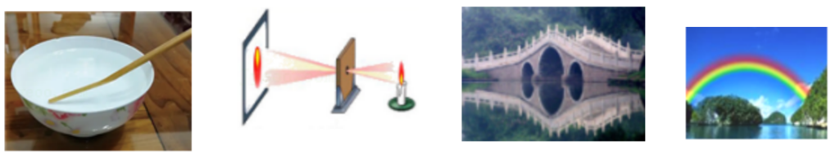
1．下列光现象中，能够用光的直线传播来解释的是（ ）

A．筷子“弯折” B．小孔成像 C．桥的倒影 D．雨后彩虹
【答案】B
【解析】解：A、筷子插入水中时，水下部分筷子上的光到达水面时发生了折射，所以看上去“弯折”了，故A错误；
B、小孔成像是光的直线传播形成的，故B正确；
C、桥在水中的倒影是平面镜成像，属于光的反射，故C错误；
D、雨后彩虹，是由于太阳光照到空气中的小水滴上，被分解为绚丽的七色光，即光的色散，故D错误。
故选：B。
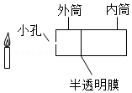
2．小明用针孔照相机（即小孔成像实验装置）观察蜡烛的烛焰，若保持小孔和蜡烛的烛焰位置不变，如图所示，则下列分析正确的是（ ）
A．若内筒位置不变，半透明膜上的像是正立的
B．若小孔改为小三角形，半透明膜上的像也变为三角形
C．随着蜡烛的燃烧，半透明膜上的像也随之下移
D．若取下半透明膜，透过小孔将看到的是正立的烛焰
【答案】D
【解析】解：A、小孔成的像是倒立的，故A错误；
B、烛焰经小孔成倒立的实像，像的形状与烛焰形状相同，像与小孔的形状无关，即蜡烛在塑料薄膜上成的像是烛焰的倒立实像，故B错误；
C、保持小孔、屏和烛焰的位置都不变，蜡烛燃烧变短，根据光的直线传播，烛焰在屏上成的像在原来像的位置上方，半透明膜上的像也随之上移，故C错误；
D、若取下塑料薄膜，透过小孔，根据光的直线传播，将看到的是正立的烛焰，故D正确。
故选：D。
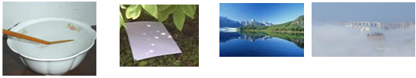
3．如图所示自然现象中，由光的反射形成的是（ ）

A．图甲：水中的筷子弯折 B．图乙：浓密树荫下的圆形光斑
C．图丙：水中物体的倒影 D．图丁
【答案】C
【解析】解：A、放在水中的筷子看起来向上弯折，是因为光从水中斜射入空气时，折射角大于入射角，属于光的折射现象，故A不符合题意。
B、浓密树荫下的圆形光斑属于小孔成像，是由于光沿直线传播形成的。故B不符合题意。
C、水中倒影属于平面镜成像；平面镜成像是光的反射原理，故C符合题意。
D、海市蜃楼是一种由光的折射产生的现象，是由于空气的密度不均匀而引起的，故D不符合题意。
故选：C。
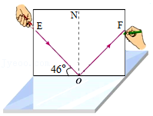
4．小明用如图所示的装置探究光反射时的规律，将平面镜放在水平桌面上，纸板ENF竖直地立在平面镜上。下列说法正确的是（ ）

A．为了便于观察，纸板ENF最好用光滑的白色纸板
B．把纸板NOF向后折，在纸板上看不到反射光线，说明反射光线与入射光线不在法线两侧
C．若纸板与平面镜不垂直，则不能在纸板上同时看到入射光EO和反射光OF
D．图中所示的入射角为46°
【答案】C
【解析】解：A、为了看清楚纸板上的光路，纸板材质应是较粗糙，光线射在上面发生了漫反射，反射光线射向各个方向，无论从哪个角度看，都能看得清楚，故A错误；
B、入把半面纸板NOF向前折或向后折，这时，在NOF上看不到反射光线，说明反射光线、入射光线和法线在同一平面内，反射光线与入射光线在法线两侧，故B错误；
C、法线在纸板上，法线与镜面垂直，入射光线、法线、反射光线在同一平面内，如果纸板与平面镜不垂直，则镜面的法线不在纸板上，入射光沿纸板照射后，反射光线不在纸板上，则我们在纸板上看不到反射光线，不是反射现象消失了，故C正确；
D、已知入射光线与镜面的夹角为46°，所以入射角为90°﹣46°＝44°，而反射角等于入射角，所以反射角也是44°，故D错误。
故选：C。
5．舞蹈演员向平面镜方向移动时（ ）
A．像变大，像到平面镜的距离变大 B．像的大小不变，像到平面镜的距离变大
C．像变小，像到平面镜的距离变小 D．像的大小不变，像到平面镜的距离变小
【答案】D
【解析】解：平面镜所成的像与物体是等大的，当人靠近平面镜时，视觉上感觉像在变大，但实际上像的大小并没有变。所以若她向着靠近平面镜的方向移动时，他在平面镜中像的大小不变。物像到平面镜的距离相等，因此像到平面镜的距离变小，故ABC错误，D正确。
故选：D。
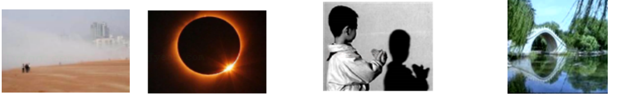
6．下列现象中，与筷子在水面处“折断”原理相同的是（ ）

A．海市蜃楼 B．日食现象 C．屏幕上呈现人的影子 D．桥在水中形成的倒影
【答案】A
【解析】解：筷子在水面处“折断”是光的折射现象。
A、海市蜃楼，是光在密度不均匀的空气中形成的折射现象，符合题意；
BC、日食现象和屏幕上呈现人的影子，都是光的直线传播形成的，不符合题意；
D、桥在水中形成的倒影，水面成像，是光的反射现象，不符合题意。
故选：A。
7．若光线从空气斜射入水中时，折射角为32°，则入射角可能为（ ）
A．0° B．22° C．45° D．90°
【答案】C
【解析】解：由光的折射规律可知：光从空气斜射入水中时，折射角小于入射角；
已知折射角为32°，故入射角一定大于32°；当入射角为90°时，光线与水面平行，不改变传播方向，对照选项可知，只有选项C中的45°符合要求。
故选：C。
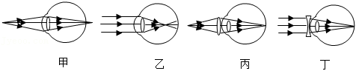
8．下列四幅图中能说明近视眼成像原理和近视眼矫正方法的是（ ）

A．甲、丙 B．甲、丁 C．乙、丙 D．乙、丁
【答案】D
【解析】解：甲图中像成在了视网膜的后面，该眼睛是远视眼，远视眼应该配戴凸透镜进行矫正；故丙图是远视眼的矫正示意图；
由乙图可知：像成在视网膜的前方，故该眼睛是近视眼，近视眼是晶状体曲度变大，会聚能力增强，即折光能力增强，应佩戴发散透镜，使光线推迟会聚；故丁图是近视眼的矫正示意图。
故选：D。

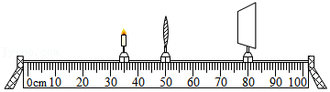
9．如图所示，凸透镜的焦距为10cm，此时蜡烛在光屏上成一个清晰的像。下列说法正确的是（ ）

A．若蜡烛燃烧变短，烛焰在光屏上的像将向下移动
B．若蜡烛向远离凸透镜方向移动，烛焰所成的像将逐渐变大
C．若保持凸透镜位置不动，交换蜡烛和光屏的位置，
能在光屏上得到倒立、缩小的实像，成像规律可以应用于照相机
D．若保持蜡烛和光屏位置不动，向右移动透镜的过程中，可能会在光屏上成一个倒立、等大的像
【答案】C
【解析】解：A、若蜡烛燃烧变短，根据经过光心的光线的传播方向不变可知，烛焰在光屏上的像将向上移动，故A错误；
B、若蜡烛向远离凸透镜方向移动，物距变大，像距变小，像变小，故B错误；
C、若保持凸透镜位置不动，交换蜡烛和光屏的位置，此时的物距大于像距，根据光路可逆可知，能在光屏上得到倒立、缩小的实像，成像规律可以应用于照相机，故C正确；
D、若保持蜡烛和光屏位置不动，向右移动透镜的过程中，当u＝v＝2f时，才能成倒立、等大的实像，移动过程中，物距和像距的和大于4f，所以光屏上不能成一个倒立、等大的像，故D错误。
故选：C。
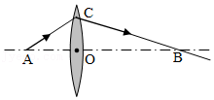
10．如图所示，AC为入射光线，CB为折射光线，且AO＜OB。已知OA＝6cm，该凸透镜的焦距可能是（ ）

A．f＝2cm B．f＝5cm C．f＝7cm D．f＝9cm
【答案】B
【解析】解：根据题意AO＜OB可知，A点成像在B点，像距大于物距，满足f＜u＜2f，成倒立、放大的实像。因为OA＝6cm，则f＜6cm＜2f，由此可得 3cm＜f＜6cm，故B符合题意、ACD不符合题意。
故选：B。
11．阳光明媚的夏天，在茂密的树下常常看到一个个小亮斑，这些小亮斑其实是太阳 （选填“正立”或“倒立”）的 （选填“实”或“虚”）像，因为光在空气中沿 传播。在一张不透光的纸上打一个极小的“△”形孔，让太阳光垂直射到这张纸上经过这个小孔，这时在地面可以看到 （选填“圆形”、“三角形”或“方形”）小亮斑。
【答案】倒立；实；直线；圆形。
【解析】解：太阳光沿直线传播经过树叶间的缝隙，在地上形成光斑，这是小孔成像，小孔成的像是倒立的实像。
小孔成像中，像的形状与小孔的形状无关，像的形状取决于物体的形状，因此太阳通过“△”形的小孔仍然成圆形的像。
故答案为：倒立；实；直线；圆形。
12．小明同学在“探究平面镜成像特点”实验时：将玻璃板垂直放置在水平桌面上，这样做是为了便于确定像的 。将点燃的蜡烛A竖立在玻璃板的前面，将 （选填“点燃”或“不点燃”）蜡烛B放到玻璃板后与A的像重合；当蜡烛A远离玻璃板时，其像会 （选填“靠近”或“远离”）玻璃板，像的大小 （选填“变小”、“不变”或“变大”），本实验中，选取两个完全相同的蜡烛做实验，所用的方法是 。
【答案】位置；不点燃；远离；不变；等效替代法。
【解析】解：（1）将玻璃板垂直放置在水平桌面上，这样能透过玻璃板观察到像，便于确定像的位置；
（2）如果点燃玻璃板后方的蜡烛B，无法分清镜中的烛焰是像还是对面B的烛焰，难以确定像的位置，从而对实验造成影响，所以实验过程中蜡烛B不需要点燃；
（3）当蜡烛A远离玻璃板时，根据像和物体到平面镜距离相等，所以像远离玻璃板；若将蜡烛远离玻璃板，根据像和物体大小相等，物体大小不变，像的大小也不变；
（4）实验中选取两个完全相同蜡烛的目的是探究像与物的大小关系，所用的方法是等效替代法。
故答案为：位置；不点燃；远离；不变；等效替代法。
真题过关
一、选择题（共20小题）：
1．（2022•辽宁）中华文化源远流长，下列诗词涉及光学知识，对其解释正确的是（ ）
A．“起舞弄清影”，影子是由于光沿直线传播形成的实像
B．“明镜可鉴形”，明镜成像是因为光发生了折射
C．“潭清疑水浅”，潭水看起来浅是因为光发生了反射
D．“瀑水喷成虹”，彩虹是光的色散现象
【答案】D
【解析】解：A、“起舞弄清影”，实像是由实际光线会聚形成的像，影子既不是实像，也不是虚像，是一种光沿直线传播造成的光现象，故A错误；
B、“明镜可鉴形”，明镜成像是属于平面镜成像，是光的反射形成的虚像，故B错误；
C、“潭清疑水浅”是因为光从水中斜射入空气中时发生了折射现象，故C错误；
D、“瀑水喷成虹”，彩虹是光的色散现象，故D正确。
故选：D。
2．（2022•毕节市）下列诗词中涉及到的光现象，解释正确的是（ ）
A．峰多巧障日——山峰挡住太阳光是因为光沿直线传播
B．潭清疑水浅——潭水看起来变浅是因为光发生了反射
C．明镜可鉴形——镜子可以成像是因为光发生了折射
D．江清月近人——看到江中的月亮，是月亮的实像
【答案】A
【解析】解：A、“峰多巧障日”是因为光在同种均匀介质中沿直线传播，故A正确；
B、“潭清疑水浅”是因为光从水中斜射入空气中时发生了折射现象，故B错误；
C、镜子可以成像属于平面镜成像，是光的反射形成的虚像，故C错误。
D、江中看到的月亮属于平面镜成像，是光的反射形成的月亮的虚像，故D错误。
故选：A。
3．（2022•巴中）关于光现象下列说法正确的是（ ）
A．安装电梯时使用的激光垂准仪应用了光沿直线传播的原理
B．通过平静湖面看到飞机飞得越高，湖水中飞机倒影越小，说明物体到平面镜距离越大，像越小
C．光的直线传播、光的反射、光的折射中只有光的反射光路可逆
D．太阳光透过教室中装满水的饮水桶出现了彩色，是由于光的直线传播形成的
【答案】A
【解析】解：A、激光是一种特殊的光，它不但有自己的特性，也具有普通光的一般性质，激光准直应用了光在同种均匀介质中沿直线传播，故A正确；
B、平面镜成像大小与物体到镜面的距离无关，像的大小始终与物体的大小相同，故B错误；
C、光线发生反射、折射时光路是可逆的，故C错误；
D、太阳光经水珠折射以后，分成各种彩色光，这种现象叫做光的色散现象，故D错误。
故选：A。
4．（2022•荆州）“万里长江，美在荆江”。长江实施禁捕以来，生态得到明显改善。游客乘坐游船到达荆州，看见江岸边高楼林立，荆州长江大桥倒映在平静的江面，水下的鱼儿跃出水面。下列说法正确的是（ ）
A．看不见高楼后面的景色，说明光不能在固体中传播
B．长江大桥的倒影是由于光的反射产生的
C．水面下鱼儿的像在鱼儿的下方
D．看见跃出水面的鱼儿是由于光的折射
【答案】B
【解析】解：A、看不见高楼后面的景色，说明光沿直线传播，光能够在透明的固体中沿直线传播，故A错误；
B、长江大桥的倒影相当于平面镜成像，是由于光的反射产生的，故B正确；
C、根据光的折射，水中的鱼的像比实际位置高，在鱼儿的上方，故C错误；
D、看见空气中的鱼儿是光的直线传播，故D错误。
故选：B。
5．（2022•镇江）下列现象中，可用“光沿直线传播”解释的是（ ）
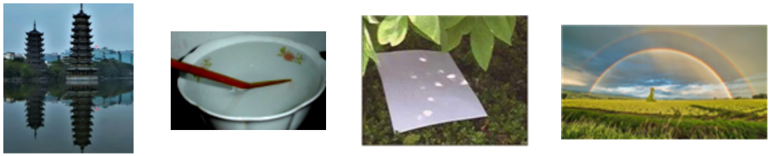

A．水中倒影 B．筷子“折断” C．树下光斑 D．雨后彩虹
【答案】C
【解析】解：A、水中的“倒影”，是平面镜成像，属于光的反射现象，故A错误；
B、筷子“折断”，是光的折射现象，故B错误；
C、树下光斑，是由光沿直线传播形成的，故C正确；
D、彩虹是光照射到空气中的小水滴上发生的折射现象，故D错误。
故选：C。
6．（2022•西藏）扎西同学观察到以下生活现象，其中可以用光的反射解释的是（ ）
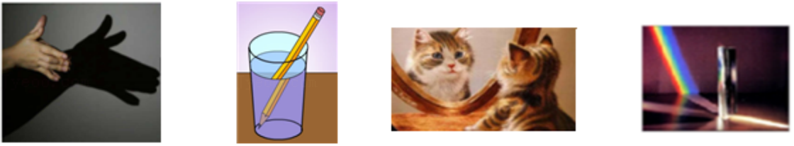

A．手影 B．铅笔“错位” C．猫照镜子 D．三棱镜分解白光
【答案】C
【解析】解：A、影子的形成是光的直线传播现象，故A不合题意；
B、铅笔“错位”是由于铅笔放入水中，铅笔反射的光线由水中斜射入空气中，方向发生偏折，使得我们在视觉上感觉铅笔在水中被折断了，是光的折射现象，故B不合题意；
C、猫照镜子属于平面镜成像，可以用光的反射解释，故C符合题意；
D、三棱镜分解白光是光的色散现象，是由于光的折射形成的，故D不合题意。
故选：C。
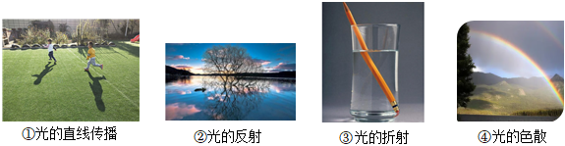
7．（2022•呼和浩特）日出东方，万物光明；林间疏影，潭影映人。上面句中，林间疏影与潭影映人，是两种光学现象，其原理与下面两幅图的光学原理相同，这两幅图是（ ）

A．①和② B．②和③ C．③和④ D．②和④
【答案】A
【解析】解：林间疏影是由光的直线传播形成的；潭影映人属于平面镜成像，是由光的反射形成的；
手影是由光的直线传播形成的；倒影属于平面镜成像，是由光的反射形成的；插在水中的筷子变弯了，是由光的折射形成的；彩虹属于光的色散现象，光的色散现象的实质是光的折射；由此可知，A正确。
故选：A。
8．（2022•通辽）下列现象中，与筷子在水面处“折断”原理相同的是（ ）
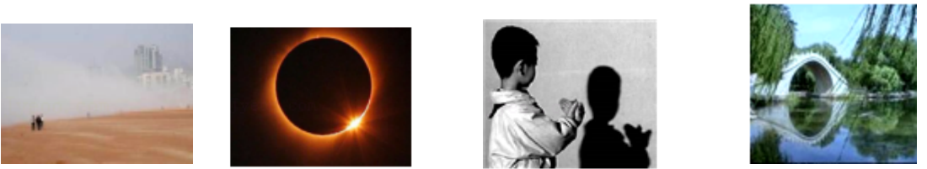

A．海市蜃楼 B．日食现象 C．屏幕上呈现人的影子 D．桥在水中形成的倒影
【答案】A
【解析】解：筷子在水面处“折断”是光的折射现象。
A、海市蜃楼，是光在密度不均匀的空气中形成的折射现象，符合题意；
BC、日食现象和屏幕上呈现人的影子，都是光的直线传播形成的，不符合题意；
D、桥在水中形成的倒影，水面成像，是光的反射现象，不符合题意。
故选：A。
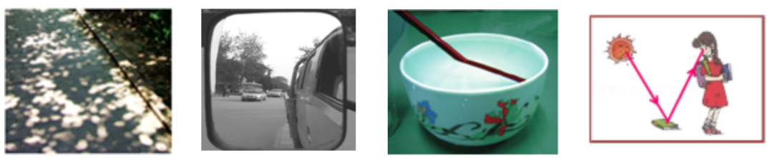
9．（2022•鄂尔多斯）日出时能看到地平线以下的太阳。下列现象与此原理相同的是（ ）

A．树荫下圆形的光斑 B．汽车后视镜中的像
C．水中筷子“折断” D．人能看到课本
【答案】C
【解析】解：日出时能看到地平线以下的太阳，是由于光经过不均匀的大气层时发生折射形成的。
A、树荫下圆形的光斑是小孔成像现象，是由于光的直线传播形成的，故A不合题意；
B、汽车后视镜中的像利用了光的反射来成像，故B不合题意；
C、水中筷子“折断”是光从水中斜射入空气中时发生折射形成的，故C符合题意；
D、人能看到本身不发光的课本，是光的反射现象，故D不合题意。
故选：C。

10．（2022•滨州）如图所示，在“探究平面镜成像的特点”实验中。下列说法正确的是（ ）
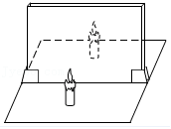

A．用玻璃板代替平面镜，是为了观察到的蜡烛的像更清晰
B．只要把光屏放在恰当的位置，就能承接到蜡烛的像
C．蜡烛距玻璃板越远，蜡烛的像就越小
D．只把玻璃板向左平移，蜡烛的像的位置不变
【答案】D
【解析】解：A、使用平面镜时，只能成像，而不能透光，不容易确定像的位置，用玻璃板时，既能成像，又能透光，便于确定出像的位置，而且能比较像与物的大小关系，故A错；
B、玻璃板中成的虚像，用光屏承接不到虚像，故B错；
C、蜡烛距玻璃板越远时，根据平面镜成像的特点可知，蜡烛在玻璃板中的像也会变远，蜡烛的像大小不变，故C错；
D、只把玻璃板向左平移时，蜡烛到玻璃板的距离没改变，由平面镜成像的特点可知，蜡烛的像到玻璃板的距离也不变，即蜡烛的像的位置不变，故D正确。
故选：D。
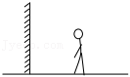
11．（2022•益阳）如图所示，人站在竖直放置的平面镜前，下列判断正确的是（ ）

A．人靠近平面镜时，他的像变大
B．人与平面镜的距离增大时，他与像的距离变小
C．平面镜垂直纸面向里移动，他的像位置不变
D．平面镜的上端向人倾斜，他的像位置不变
【答案】C
【解析】解：A、由平面镜成像的特点可知，像与物体的大小总是相等，所以当物体靠近平面镜的距离变小时，像的大小不变，故A错误；
B、由平面镜成像的特点可知像与物到平面镜的距离相等，人与平面镜的距离增大时，他的像到平面镜的距离增大，他与像的距离变大，故B错误；
C、平面镜成像时像与物体关于平面镜对称，平面镜垂直纸面向里移动，他的像位置不变，故C正确；
D、平面镜成像时像与物体关于平面镜对称，平面镜的上端向人倾斜，他的像位置会变高，故D错误。
故选：C。
12．（2022•牡丹江）下列正确表示光从空气斜射到水面的光路是（ ）
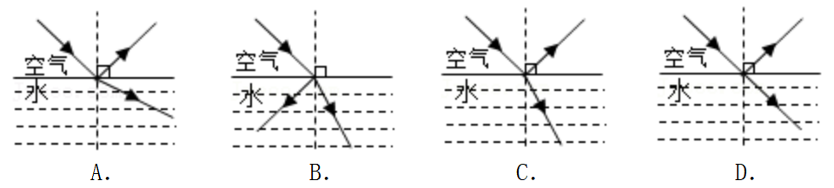

【答案】C
【解析】解：A、当光从空气斜射入水中，折射角应小于入射角，而A中折射角大于入射角了，故A错误；
B、光发生反射时，反射光线和入射光线分居在法线的两侧，而图中反射光线与入射光线在法线的同侧了，故B错误；
C、光发生反射时，反射光线和入射光线分居在法线的两侧，反射角与入射角相等，符合光的反射定律，
当光发生折射时，折射光线和入射光线分居法线两侧，当光从空气斜射入水里或其它透明介质中时，折射光线向法线方向偏折，折射角小于入射角，故C正确；
D、当光从空气斜射入水里或其它透明介质中时，折射光线向法线方向偏折，折射角小于入射角，而图中折射角等于入射角，故D错误。
故选：C。
13．（2022•青岛）“爱护眼睛，你我同行”。眼球好像一架照相机，其成像原理与凸透镜类似，要成倒立、缩小的实像，物体可位于图中的（ ）
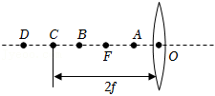

A．A点 B．B点 C．C点 D．D点
【答案】D
【解析】解：眼球好像一架照相机，其成像原理与凸透镜类似，要成倒立、缩小的实像，此时的物距应大于二倍焦距，所以物体可以位于图中的D点处。
故选：D。
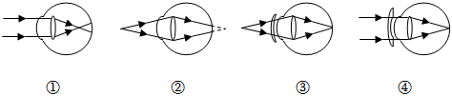
14．（2022•东营）6月6日是全国“爱眼日”，2022年的活动主题为“关注普遍眼健康，共筑‘睛’彩大健康”。如图所示，模拟近视眼成像情况和矫正方法正确的是（ ）

A．①④ B．②④ C．①③ D．②③
【答案】A
【解析】解：①图的入射光线会聚在视网膜的前方，所以①图表示了近视眼的成像情况；近视眼是因为晶状体焦距太短，像落在视网膜的前方，为了使光线会聚在原来的会聚点后面的视网膜上，就需要在光线进入人的眼睛以前发散一下，因此戴对光线具有发散作用的凹透镜来矫正。因此④图能正确表示近视眼的矫正情况。
故选：A。
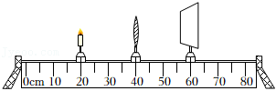
15．（2022•威海）在“探究凸透镜成像的规律”实验中，光具座上依次摆放蜡烛、凸透镜和光屏，如图所示，此时烛焰在光屏上恰好成清晰等大的像。下列说法正确的是（ ）

A．凸透镜的焦距为20cm
B．当蜡烛因燃烧逐渐变短，光屏上的像会逐渐向上移动
C．若遮挡凸透镜的一部分，光屏上将得不到完整的像
D．若在蜡烛和凸透镜之间放置一个远视镜，为得到清晰的像光屏应向右移动
【答案】B
【解析】解：A、由图可知，此时的物距等于像距，即u＝v＝2f时，凸透镜成倒立、等大的实像，如图，u＝v＝2f＝20cm 时，所以f＝10cm，故A错误；
B、由于过光心的入射光线经凸透镜折射后传播方向不变，所以随着蜡烛燃烧变短，光屏上的像将向上移动，故B正确；
C、遮住凸透镜的一半，物体上任一点的光射向凸透镜的另一半，经凸透镜折射后，照样能会聚成像，像的大小不发生变化，折射光线减少，会聚成的像变暗，故C错误；
D、在蜡烛和凸透镜之间放一个远视眼镜，远视眼镜是凸透镜，凸透镜对光线具有会聚作用，可以使光线提前会聚，所以需要将光屏靠近凸透镜，即左移，故D错误。
故选：B。
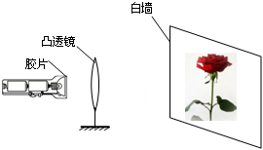
16．（2022•湘潭）如图，将印有花的透明胶片，贴在发光手电筒前端玻璃上，正对着焦距为10cm的凸透镜，调整位置，墙上出现一朵清晰放大的“花”。下列说法正确的是（ ）

A．胶片上的花是倒立的
B．此透镜可作为近视眼镜镜片
C．胶片与透镜的距离小于10cm
D．白墙相当于光屏，发生的是镜面反射
【答案】A
【解析】解：AC、由图可知，此时的物距小于像距，则成的是放大、倒立的实像，像是正着的，则胶片是倒置的；此时的物距应该在一倍焦距和二倍焦距之间，所以胶片与透镜的距离小于20cm、大于10cm，故A正确，C错误；
B、远视眼的成因是像成在了视网膜的后方，需要佩戴对光线具有会聚作用的凸透镜矫正；近视眼的成因是像成在了视网膜的前方，需要佩戴对光线具有发散作用的凹透镜矫正，故B错误；
D、白墙的表面凹凸不平，光线照射到白墙后会发生的是漫反射，故D错误。
故选：A。
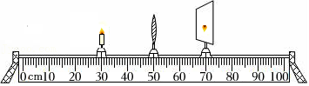
17．（2022•枣庄）在“探究凸透镜成像的规律”实验中，蜡烛、凸透镜、光屏在光具座上的位置如图所示，这时烛焰在光屏上能成等大清晰的像。关于本实验下列说法正确的是（ ）

A．凸透镜的焦距是20cm
B．把蜡烛移至刻度尺10cm处，凸透镜不动，移动光屏，能在光屏上得到清晰的像
C．把蜡烛移至刻度尺32cm处，凸透镜不动，移动光屏，能在光屏上得到清晰的像；
这与照相机的成像原理相同
D．把蜡烛移至刻度尺45cm处，凸透镜不动，移动光屏，会再次在光屏上得到清晰的像
【答案】B
【解析】解：A、由图示知，刻度尺的分度值为1cm，蜡烛与凸透镜镜的距离为20.0cm，即物距为20.0cm，此时在光屏上成的像是倒立、等大的实像，根据凸透镜成像规律可知此时物距等于二倍焦距，所以凸透镜的焦距为10.0cm。故A错误；
B、把蜡烛移至刻度尺10cm处，凸透镜不动，此时物距为40cm大于两倍焦距，成倒立缩小的实像，故B正确；
C、把蜡烛移至刻度尺32cm处，凸透镜不动，此时物距为18cm大于一倍焦距小于两倍焦距，成倒立放大的实像，而照相机成的是倒立缩小的实像，故C错误；
D、把蜡烛移至刻度尺45cm处，凸透镜不动，此时物距为5cm小于焦距，成正立放大的虚像，虚像不能呈现在光屏上，故D错误。
故选：B。
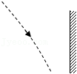
18．（2022•赤峰）教学楼门厅里竖立着一面平面镜，一只小蜜蜂以图中虚线所示路线从镜前飞过，蜜蜂在镜中的像（ ）
A．大小不变，到镜面的距离变大
B．大小不变，到镜面的距离变小
C．变大，到镜面的距离变大
D．变大，到镜面的距离变小
【答案】B
【解析】解：小蜜蜂以图中虚线所示路线从镜前飞过时是靠近镜面，物距变小，像距也变小，但蜜蜂在镜中的像大小不变，故B正确。
故选：B。
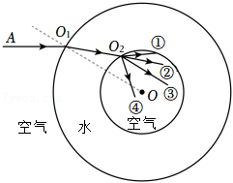
19．（2022•扬州）在天宫课堂中，航天员王亚平将空气注入水球，形成的气泡球与水球的球心都在O点。一束光线从空气射入水球的光路如图所示，其中球心O与入射点O₁的连线为法线。则进入气泡球的折射光线可能为（ ）

A．① B．② C．③ D．④
【答案】A
【解析】解：光从水中斜射入空气中，会发生折射，折射角大于入射角，对于球体而言，入射点与球心所在的直线即法线，入射光线和折射光线分别位于法线两侧，就图而言，OO₂所在的直线即法线，进入气泡球的折射光线可能为①。
故选：A。
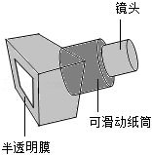
20．（2022•晋中）如图所示，是创新小组的同学们自制的照相机。在较暗的教室内，让凸透镜对着明亮的室外，拉动纸筒，在半透明膜上可看到室外实验楼清晰的像，若想在半透明膜上成实验楼更大清晰的像，下列做法正确的是（ ）
A．相机和纸筒的位置均不变
B．相机不移动，纸筒向后缩
C．相机向后移，纸筒向后缩
D．相机向前移，纸筒向前伸
【答案】D
【解析】解：在自制的相机中，室外的实验楼为“物”，半透明膜为“光屏”，想在半透明膜上成实验楼更大清晰的像，需要将物体“靠近”凸透镜，即相机向前移动，同时半透明膜要“远离”凸透镜，即纸筒向前伸，据此可知选项ABC错误，D正确。
故选：D。
二、填空题（共5小题）：
21．（2022•呼和浩特）小亮同学坐在平静的湖边，看到“云在水中漂，鱼在云上游”。则，天上的白云与映在湖里的白云，距水面的距离 （选填“相同”或“不同”）；看到的鱼相比实际的鱼，距水面的距离 （选填“远”或“近”）；看到水中的白云在向东移动，则天上的白云在向 （选填“东”或“西”）移动；看到的水中鱼和水中云，是鱼和云所成的像，关于这两个像，下列判断正确的是 （选填字母）。
A.都是实像 B.都是虚像 C.鱼是实像，云是虚像
【答案】相同；近；东；B。
【解析】解：小亮看到白云在水中的倒影属于平面镜成像，是由光的反射形成的虚像，根据平面镜成像特点可知，物像到平面镜的距离相等，故天上的白云与映在湖里的白云距水面的距离相同；
小亮看到“鱼”的位置比实际位置升高了，即距水面的距离近，这是光的折射现象造成的虚像；
由平面镜成像特点可知，物与像关于镜面对称，当水中的白云在向东移动时，则天上的白云在向东移动；
看到的水中鱼，是由光的折射形成的虚像；水中云，是由光的反射形成的虚像，所以这两个像都是虚像，故选B。
故答案为：相同；近；东；B。
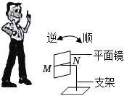
22．（2022•镇江）如图所示，竖直放置的平面镜能绕水平轴MN转动，小明站在平面镜正前方，他在镜中成的是 （选填“实”或“虚”）像；小明垂直镜面移动8cm，他与像的距离改变 cm；为了让他站着就能看到镜中脚的像，可以让平面镜绕轴沿 时针方向转动。

【答案】虚；16；顺。
【解析】解：据平面镜所成像的特点可知，平面镜所成的像是虚像，所以小明同学在镜中的像是虚像；
小明垂直镜面移动8cm，由于像到平面镜的距离等于物到平面镜的距离，所以小明镜中的像也垂直镜面移动8cm，那么他与像的距离改8cm+8cm＝16cm；
为了让他站着就能看到镜中脚的像，应让平面镜倾斜一些，绕轴沿顺时针方向转动。
故答案为：虚；16；顺。
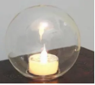
23．（2022•遵义）某同学在家用一个玻璃球做成像实验，如图所示。墙上的像是 （选填“实”或“虚”）像，墙面到玻璃球球心的距离 （选填“大于”、“小于”或“等于”）蜡烛到玻璃球球心的距离。

【答案】实；小于。
【解析】解：墙相当于是一个光屏，由图可知，通过玻璃球成倒立、缩小的实像，由凸透镜成像规律可知，此时墙面到玻璃球球心的距离（像距）小于蜡烛到玻璃球球心的距离（物距）。
故答案为：实；小于。
24．（2022•烟台）为了防控新型冠状病毒疫情，学校门口安装了测温摄像仪，当同学们经过它时，会自动利用 （选填“紫外线”或“红外线”）检测人体温度是否正常。测温摄像仪的成像原理与我们生活中的 （选填“照相机”、“投影仪”或“放大镜”）成像原理相同，当人靠近镜头时，所成像的大小将 （选填“变大”、“变小”或“不变”）。
【答案】红外线；照相机；变大。
【解析】解：人体会发出红外线，测温摄像仪会自动利用红外线检测人体温度是否正常；
测温摄像仪的镜头是一个凸透镜，其成像原理与照相机相同，成倒立、缩小的实像；
当人靠近镜头时，物距变小，像距变大，所成像的大小将变大。
故答案为：红外线；照相机；变大。
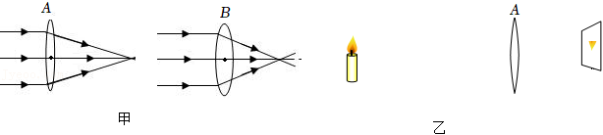
25．（2022•赤峰）让平行于主光轴的光分别射向凸透镜A与B，情况如图甲所示，则A与B中对光的会聚作用较强的是 。如图乙所示，烛焰通过凸透镜A恰好能在光屏上成清晰的像，如果保持蜡烛的位置不动，将凸透镜A换成凸透镜B，还想在光屏上看到清晰的像，应该向 移动光屏。

【答案】B；左。
【解析】解：如题图甲所示，一束平行光经过透镜后会聚一点，该点就是焦点，焦点到光心的距离是焦距，焦距越小，说明会聚作用越强，故B对光的会聚作用较强。
如题图乙所示，烛焰通过凸透镜A恰好能在光屏上成清晰的像，如果保持蜡烛的位置不动，将凸透镜A换成凸透镜B，因为凸透镜B对光的会聚作用更强，所以光线会提前会聚，即成像在光屏左侧，所以应该向左移动光屏才能在光屏上看到清晰的像。
故答案为：B；左。
三、作图题（共5小题）：
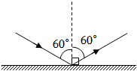
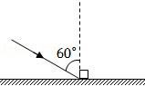
26．（2022•大连）如图所示，一束光入射到平面镜上，入射角为60°，请画出反射光线并标出反射角的度数。

【答案】见解析。
【解析】解：图中已经作出法线，反射角等于入射角，则反射角也为60°，再在法线的另一侧根据反射角等于入射角作出反射光线并标出反射角大小，如图所示：
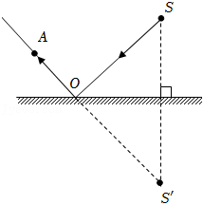
27．（2022•东营）如图所示，S是发光点，请画出S在平面镜中的像S′的位置，并画出由S点发出经平面镜反射后通过A点的光路图。
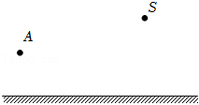

【答案】见解析。
【解析】解：先作发光点S关于平面镜的对称点S′，然后连接S′A，与镜面的交点即入射点O，连接SO即可。如图所示：
28．（2022•南通）如图，物体AB正立在平面镜前，请作出物体AB在平面镜中所成的像。
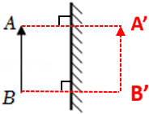
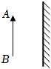

【答案】见解析。
【解析】解：先做出物体A、B端点的像点A'、B'，连接A'、B'即为物体AB在平面镜中所成的像，如图所示：
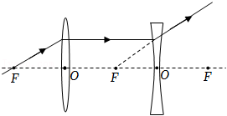
29．（2022•毕节市）如图所示，凸透镜与凹透镜的一个焦点重合，请根据入射光线，画出相应的出射光线。
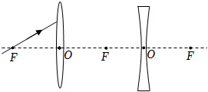

【答案】见解析。
【解析】解：凸透镜左右两侧各有一个焦点，且这两个焦点关于光心对称，同理凹透镜也是如此；
已知凸透镜与凹透镜的一个焦点重合，则由图可知是凸透镜的右焦点和凹透镜的左焦点重合，
过焦点的光线，经过凸透镜折射后，折射光线要平行于主光轴；平行于主光轴的光线，经过凹透镜折射后，折射光线的反向延长线要过凹透镜的虚焦点，据此作图，如图所示：
30．（2022•锦州）如图所示，S′是点光源S在平面镜中所成的像，S发出的一条光线经平面镜反射后恰好经过凸透镜左侧焦点F。要求：
（1）画出点光源S；
（2）补充入射光线；
（3）画出反射光线经过凸透镜的折射光线。
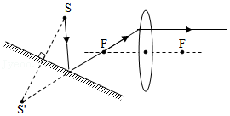
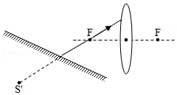

【答案】见解析。
【解析】解：（1）平面镜成像时，像与物体关于镜面是对称的，据此做出发光点S；
（2）由图可知，像与反射光线的连线与镜面的交点为反射点，连接S和反射点，该光线为入射光线；
（3）从焦点发出的光线经过凸透镜后会平行于主光轴；如图所示：

